同江市水土保持监督站决算分析报告

一、部门（单位）情况
（一）基本情况
1．主要职能。水土保持工程建设和生产建设项目水土保持行政执法监督
2．机构情况，水保站设有业务室和财务室两个科室。
3．人员情况，水保站工作人员共4人，实有编制数为2人，借调到临江灌区建管处工作一人，另从水务局其它事业部门借调来2人，与上年相比无变动。
（二）当年取得的主要事业成效
2015年水土保持生态建设，规划测量《同江市街津口生态修复》项目一个，监督检查水土保持方案实施项目7个，《中俄跨江铁路大桥》、《三村灌区》、《临江灌区》、《华能同江临江风电》、《华能同江江胜风电》、《鸭绿河左堤》、《富裕沟左回水堤》，例行对重点监督区水土保持工作检查2个乡镇。完成征收中俄跨江铁路大桥水土流失补偿费16.80万元。
二、收入支出预算执行情况分析
（一）收入支出预算安排情况
年初预算安排情况。年初预算收入安排总计为329,500.00元。其中财政拨款收入包括，人员工资、社保、医保、、工伤险、取暖和菜金补贴。住房公积金、公务经费等161,500.00元，非税（水土保持补偿费）收入168,000.00元。
年初预算支出安排为195,100.00元。其中，人员工资、社保、医保、、工伤险、取暖和菜金补贴。住房公积金、公务经费等161,500.00元，非税返还经费按20%计为33,600.00元
实际支出经费共238,388.28元，与上年度比增加了38，982.80元。其中增加了4项支出，（1）补发2014年10月—2015年7月工资11,564.08元，（2）追加8—12月份调整工资12,665.00元，（3）年终一次性奖金1,762.72元，（4）包干经费12,988.00元。
（二）收入支出预算执行情况
当年实际总收入333,805.48元，实际总支出199,405.48元。
1．收入支出与预算对比分析
（1）预、决算差异情况。支出差异共4项，分别为（1）补发2014年10月—2015年7月工资11,564.08元。（2）追加8—12月份调整工资12665.00元.（3）年终一次性奖金1762.72元。（4）包干经费12,988.00元。计38,982.80元。
（2）差异原因分析。出行差异的主要原因为政策性不可预见费，有补发工资、涨工资，年终奖和包干经费4项支出。
2．收入支出结构分析
（1）各项收入占总收入的比重，各项支出占总支出的比重。
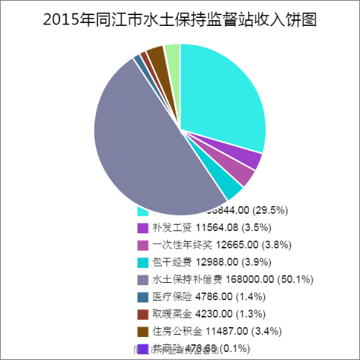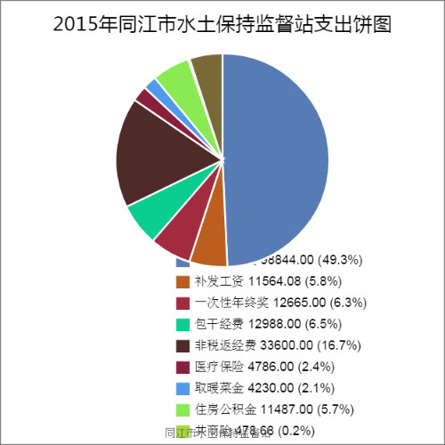
（2）收入支出按部门所属单位分布情况（可列表）。
3．重点经济分类支出执行情况
（1）无
（2）无
（3）无
（4）无
（三）年末结转和结余情况
1．无
2．无
3．无
（四）当年预算执行中存在问题、原因及改进措施
无
三、资产负债情况分析
年末部门（单位）资产、负债基本情况无变动
（一）资产负债结构情况
无
（二）资产负债对比分析
无

四、本年度部门决算等财务工作开展情况
（一）本部门（单位）财务管理、决算组织、编报、审核情况。

（二）本部门（单位）决算公开工作、主管部门对所属单位按规定批复决算工作开展情况。

（三）对部门（单位）决算管理及报表设计的意见建议。
无任何意见和建议

（四）对加强部门决算数据分析利用工作的建议。
无任何意见和建议

注：收入支出预算执行情况分析可参考部门决算分析评价表（见软件查询模板）及行政事业单位财务分析指标（附后）。

